Pruebas Automatizadas en Selenium IDE

Juan José Estrada Paniagua

Juan Pablo Márquez Espinosa

Carlos Andrés Orjuela Londoño

Ficha: 1828182

Instructor: Edilfredo Pineda Flórez

Análisis y Desarrollo de Sistemas de Información

SENA

Medellín

2020

**Pruebas de Selenium IDE**

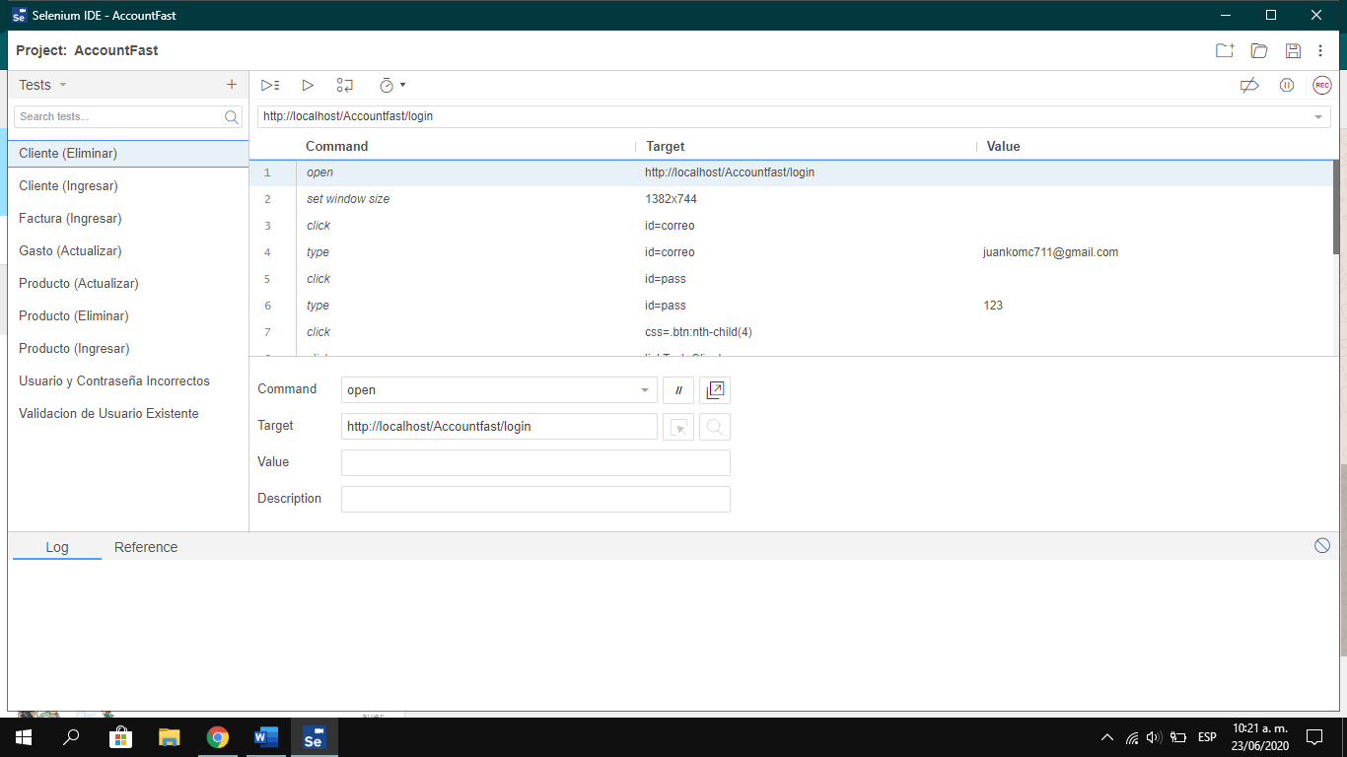La finalidad de las pruebas realizadas en Selenium IDE es comprobar el correcto funcionamiento de los módulos del sistema y reproducir de manera automática las acciones que se pueden realizar en el sistema.

**Eliminar Cliente**

**Objetivo**: Comprobar que el proceso de eliminar un cliente se ejecute de manera exitosa

**Resultado**: La función de eliminar un cliente funciona correctamente.

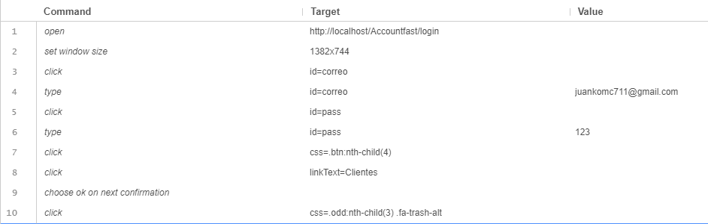

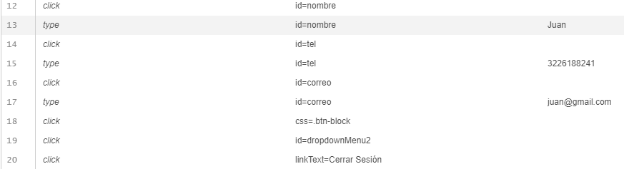

**Agregar Cliente**

**Objetivo:** Verificar si el proceso de agregar un cliente funciona correctamente.

**Resultado:** El sistema agrega nuevos clientes de manera exitosa.

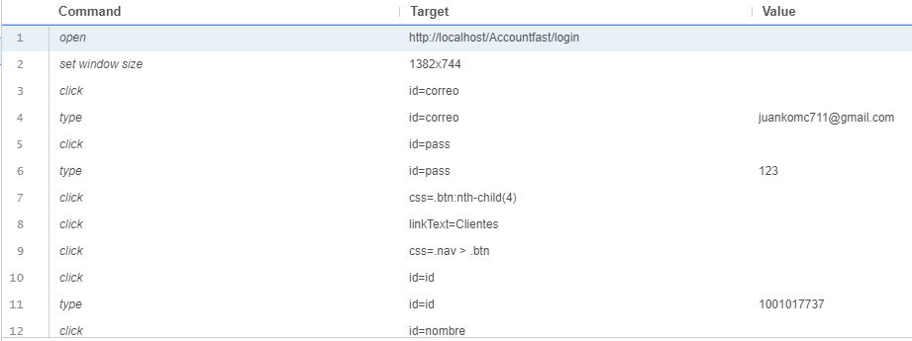

**Ingresar Factura**

**Objetivo:** Comprobar el correcto funcionamiento en el proceso de ingresar una nueva factura.

**Resultado**: Ingresar nueva factura funciona correctamente. 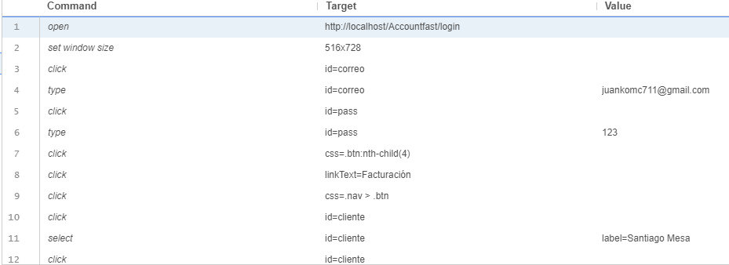

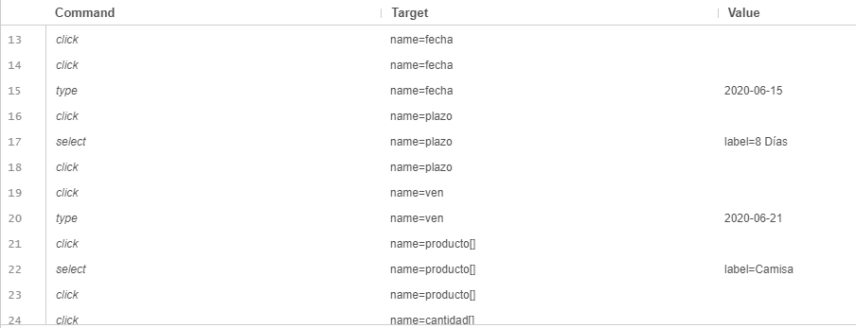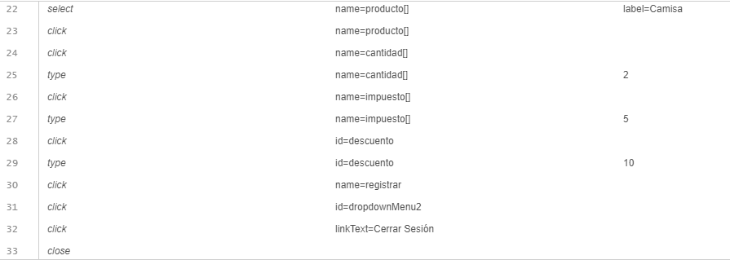

**Actualizar Gasto**

**Objetivo**: Verificar el proceso de actualizar un gasto ya registrado con anterioridad.

**Resultado**: El usuario podrá actualizar los gastos que desee de manera exitosa. 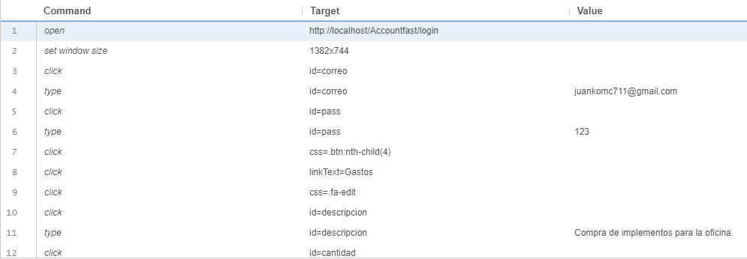

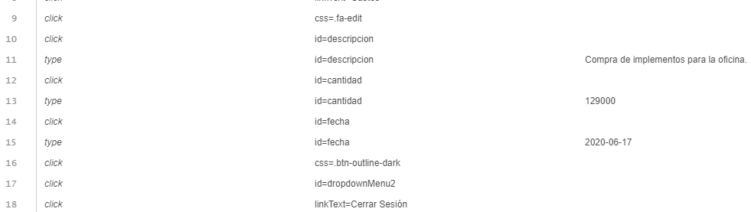

**Actualizar Producto**

**Objetivo:** Validar el proceso de actualizar el precio de un producto ya registrado.

**Resultado**: La función de actualizar un producto funciona correctamente.

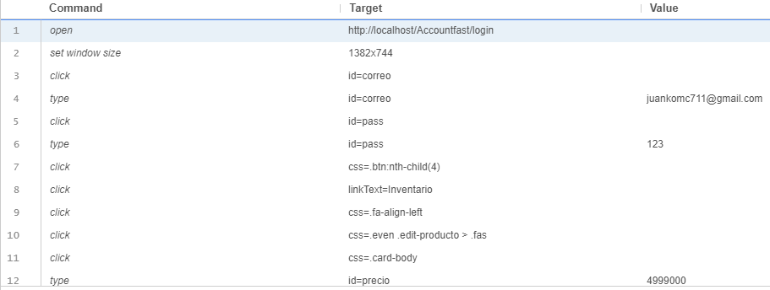 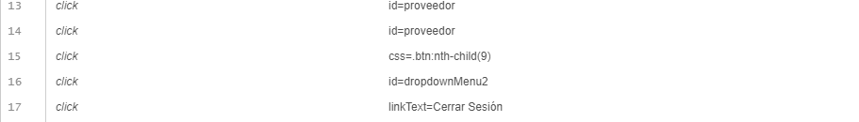

**Eliminar Producto**

**Objetivo:** comprobar el correcto funcionamiento en el proceso de eliminar un producto.

**Resultado:** El sistema elimina productos satisfactoriamente.

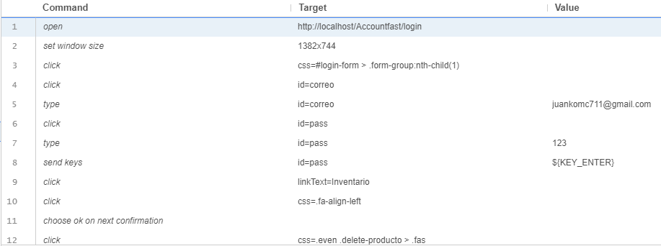 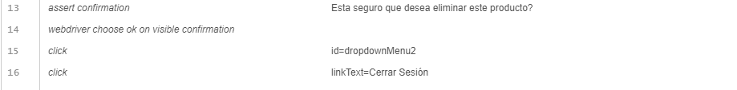

**Ingresar Producto**

**Objetivo:** Verificar si el proceso de agregar un producto funciona correctamente.

**Resultado**: El sistema ingresa productos de manera exitosa.

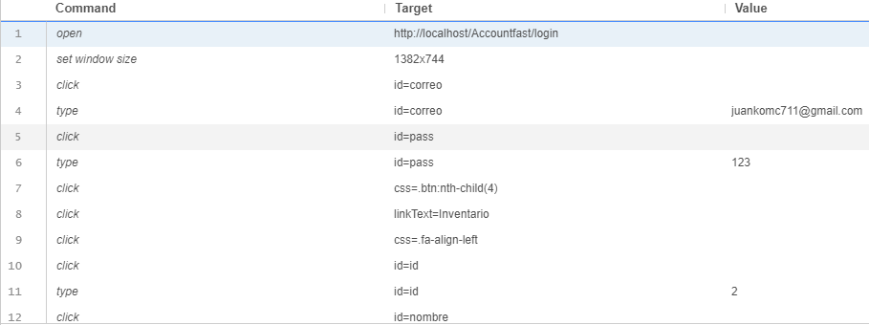 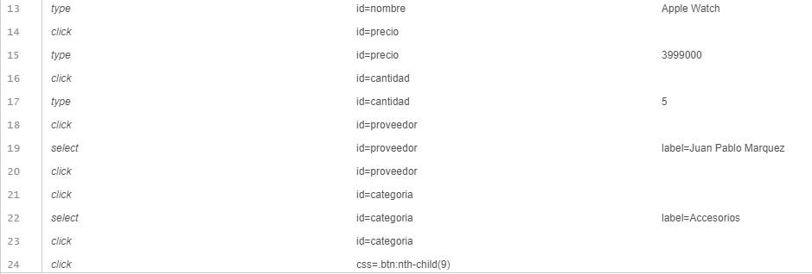

**Ingreso al Sistema**

**Objetivo:** Verificar que el usuario esté ingresando de manera correcta con los que registró previamente.

**Resultado**: El sistema valida de manera correcta el correo electrónico y la contraseña del usuario para así permitirle el acceso al sistema.

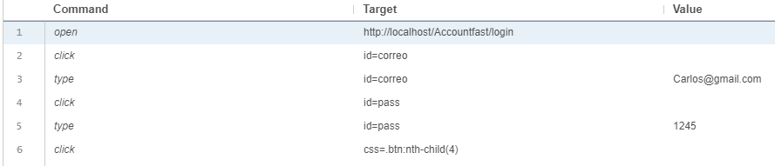

**Usuario Existente**

**Objetivo**: Comprobar si el correo electrónico que proporciona el usuario no esté registrado en la base de datos.

**Resultado**: El sistema no permite que un usuario se registre con un correo electrónico que ya se encuentra en la base de datos.

